承德市卫生健康委员会考试中心
关于2021年度全国护士执业资格考试报名现场确认的通知

广大考生：
根据《全国护士执业资格考试委员会办公室关于2021年护士执业资格考试有关问题的通知 》（护考办发【2020】2号），现将承德考点2021年护士资格考试现场确认有关问题通知如下：
- 现场确认时间安排
因疫情防控，考生不需到现场确认，否则不予受理。
1、应届生：由学校组织统一确认
2021年1月11日 承德医学院应届毕业生
2021年1月12—15日 承德护理职业学院应届毕业生

2、往届生：
2021年1月17日前，将现场审核所需材料通过邮政EMS速递至“承德市卫健委考试中心”（双桥区牛圈子沟 电话：2070187）。
报名所提交原件待省审核后，通过邮政EMS速递寄回本人。务请于1月22日之前扫描下方二维码办理返还原件速递手续：

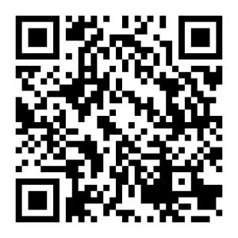
二、现场确认所需材料
1.网上报名申请表（须加盖单位公章）一份（考生签名、电话号码必须填写）。
2.第二代身份证复印件一份（如身份证丢失或无身份证者，考生必须提供临时身份证复印件，），临时身份证仅限于资格审核阶段，考试时必须持第二代长期有效身份证入场。
3.毕业证原件及复印件（毕业证与身份证上的姓名、出生年月不一致者，公安部门录入错误或更改过者须出具公民身份证号码更正制式证明或户口本原件；学校录入错误由学校出具证明。
三、特别提示
（一）往届毕业生：在人事档案所在地报名及现场确认
1.有工作单位的：单位盖章。
2.无工作单位的：
①档案在人事部门保管：档案所在人事部门（人才交流中心）盖章。
②档案在毕业学校：可由学校盖章（限毕业后两年内）。
③档案在个人手中：请与考试中心联系。(限本市户籍考生)
（二）2021年应届毕业生：由学校统一组织现场确认。
1、招生底册上的信息（姓名、出生日期、身份证号）必须与报名表上信息完全相符，如有不符学校必须提前到河北省教育厅更正，修改处加盖河北省教育厅公章。
2021年应届毕业生中有留级的考生还需提交留级的相关证明、学生证原件及复印件。
2、如录取后转专业，中专由河北省教育厅出具证明；大专、本科由学校出具证明。
3、对口升学以中专学历报名的在校生，需同时提供中专毕业证书原件及复印件。
(三)毕业证丢失者：学校、单位证明信无效，需出具《毕业证明书》。
（四）外省中专学历：须同时提供跨省招生计划表和招生底册。
（五）国外毕业证书：提供毕业证原件的同时提供教育部《学历认证报告》原件及复印件。
（六）《护士条例》（2008年5月12日起施行）颁布后入学两年普通全日制，不允许参加护士执业资格考试。
四、考试收费标准和缴费方式
（一）收费标准按照《冀价行费〔2020〕61号》的规定执行，每人每科66元，共计132元。
（二）采用网上缴费方式，考生须于2021年2月1-10日完成缴费。
护士执业资格考试报名缴费操作流程

第一步：扫描下图二维码，输入姓名、身份证号，后点击查询缴款单。
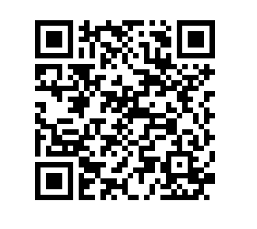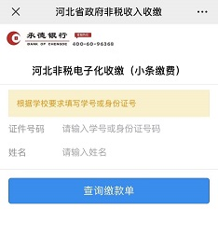
第二步：系统返现出现姓名，及缴费号码，确保核对无误后，按照系统提示操作步骤，点击去缴费—确认缴费。
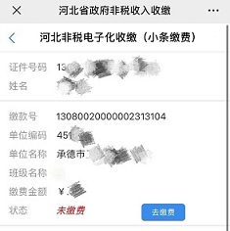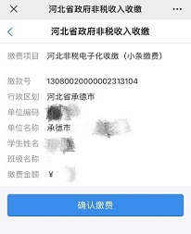

第三步：核实缴费金额，点击立即支付
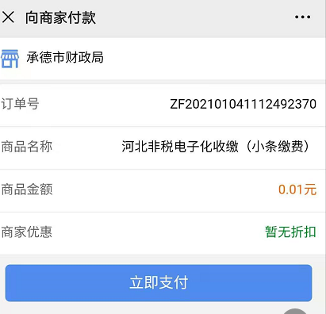
第四步：查看支付是否成功。
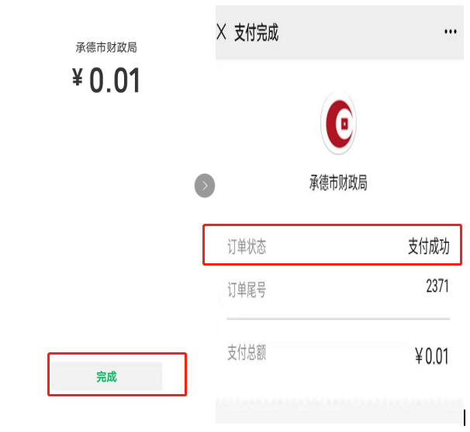

需要索取河北省非税收入一般缴款书（电子）的请单独与考务中心联系。
以上为缴费步骤示例，缴费金额按实际为准。

五、准考证及成绩合格证明打印
（1）考生可通过网上报名系统随时查询报考状态，通过资格审核者自2021年4月7日-26日，可登陆中国卫生人才网打印准考证。
（2）考试成绩单由考生个人打印。考试成绩在中国卫生人才网（http://www.21wecan.com）公布后，考生可凭本人准考证和有效证件号进行成绩查询,并在规定时间内下载打印成绩单。
（3）护士执业资格考试成绩合格证明全部实行电子化，考试成绩合格者均须在规定时间内通过中国卫生人才网下载打印成绩合格证明。
（4）2020年度起，《准入类资格考试合格人员登记表》（以下简称《登记表》）实行电子化。可通过河北省政务服务实名注册，前往：“用户中心-我的证照”栏目下载《登记表》，自行打印后存入个人档案。电子《登记表》可进行在线网络验证。
（5）考试通过者，护士资格证邮寄方式见准考证上通知。
在考试中如发现组织考生作弊、替考等违反法律法规、涉嫌违法犯罪的行为，将依据《中华人民共和国刑法修正案（九）》移交司法机关处理。务请广大考生诚信考试，切忌以身试法。
咨询电话：0314-2070187
二〇二一年一月七日

